Памятка
по подаче предложений в рамках проведения оценки регулирующего воздействия в электронном виде

1. Необходимо войти на интернет Портал для публичного обсуждения проектов и действующих нормативных актов органов власти regulation.admhmao.ru
2. Пройти регистрацию, либо войти в личный кабинет (ввести логин и пароль)
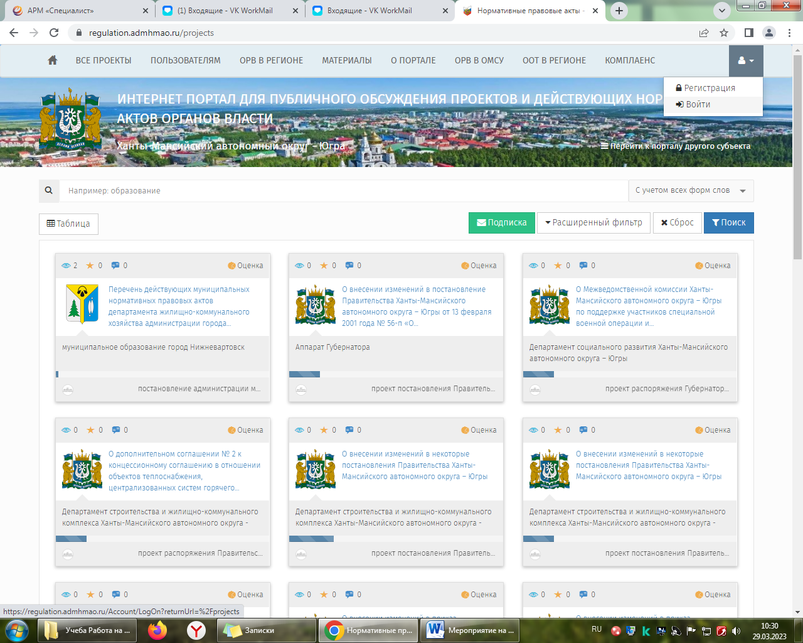
3. Открыть НПА разработчиком, которого является муниципальное образование Кондинский район и имеющее статус «Идет обсуждение» 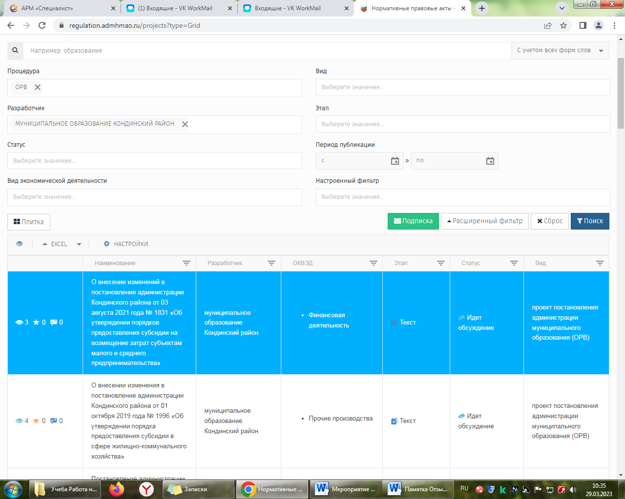
4. В данном разделе можно ознакомиться с НПА и во вкладке «Список предложений» оставить свои отзывы путем добавления предложений.
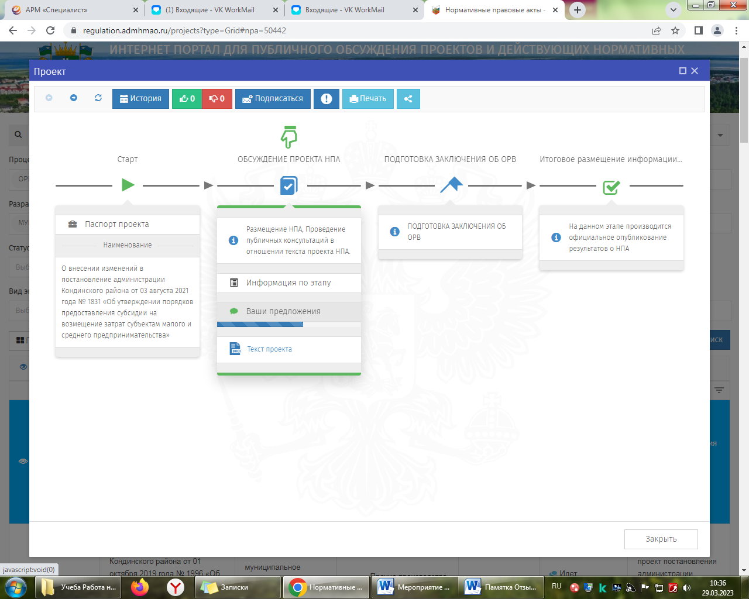
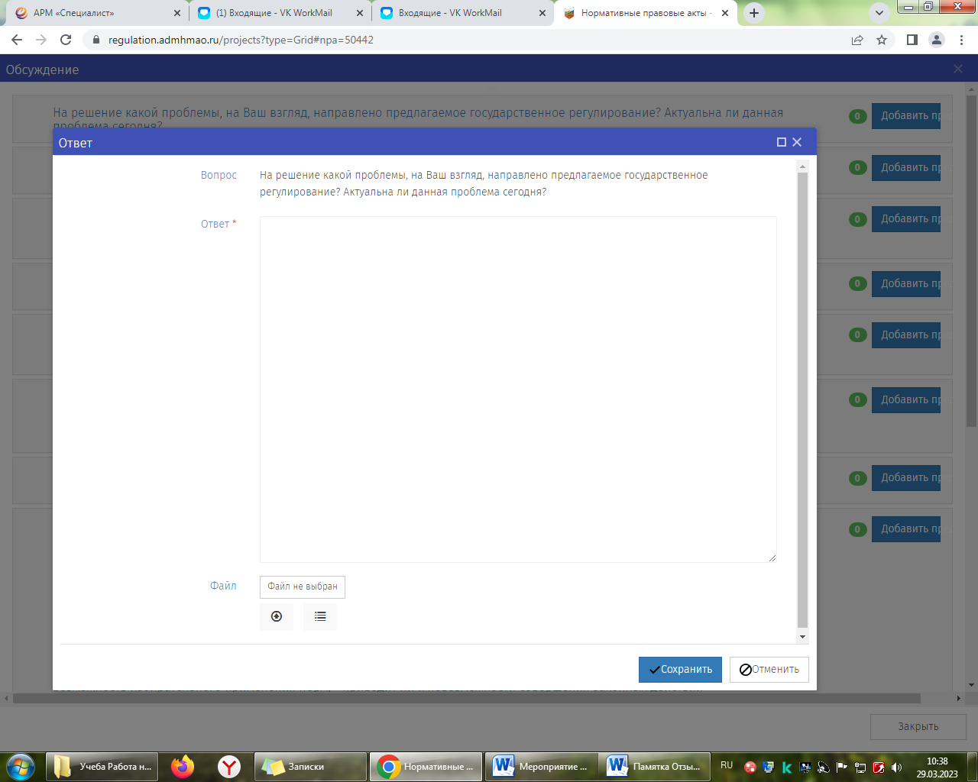
5. После нажатия кнопки «Сохранить» ваш отзыв поступит разработчику проекта НПА.

